BÀI TUYÊN TRUYỀN PHÒNG, CHỐNG HIV LÂY TRUYỀN TỪ MẸ SANG CON
Kính thưa toàn thể các bậc phụ huynh thân mến!

HIV là virus gây ra hội chứng suy giảm miễn dịch mắc phải ở người!
1. Các thời điểm lây truyền virus HIV cho con:
Người mẹ nhiễm HIV có thể lây truyền virus HIV sang con trong thời kỳ mang thai, khi sinh và khi cho con bú.
Trong thời kỳ mang thai: Virus HIV từ máu của mẹ qua nhau thai để vào cơ thể thai nhi. Sự lây truyền HIV trong thời kỳ mang thai có thể xảy ra sớm ngay khi thai nhi mới được 8 tuần tuổi và có thể kéo dài trong suốt thời kỳ thai kỳ;
Trong khi sinh: HIV từ các dịch và máu của mẹ xâm nhập vào cơ thể trẻ khi sinh qua niêm mạc mắt, mũi, hậu môn hoặc da xây sát của trẻ trong quá trình đẻ. Khoảng 50% - 60% trẻ sơ sinh bị lây HIV từ mẹ ở giai đoạn này;
Khi cho con bú: Cho dù số lượng virus HIV trong sữa mẹ không cao, nhưng vẫn gây nguy cơ lây nhiễm cho trẻ khi trẻ bú sữa mẹ hoặc qua các vết nứt ở núm vú người mẹ hoặc trong trường hợp trẻ có các viêm nhiễm trong khoang miệng. Khoảng 20 -30% trẻ lây HIV ở giai đoạn bú mẹ.
ư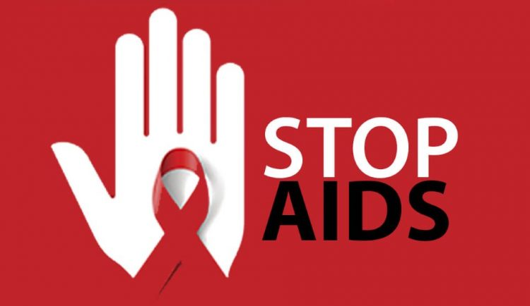
2. Tầm quan trọng của dự phòng lây truyền HIV từ mẹ sang con
Mẹ bị nhiễm HIV mang thai có thể làm lây truyền HIV sang con. Nếu 100 trẻ sinh ra từ bà mẹ nhiễm HIV không được chăm sóc điều trị thuốc kháng HIV để phòng lây truyền từ mẹ sang con thì trung bình có 30-35 trẻ sinh ra bị lây nhiễm HIV từ mẹ. Trong khi đó nếu được phát hiện sớm và điều trị thích hợp, tỷ lệ này giảm xuống còn dưới 5% (100 trẻ sinh ra có thể chỉ có 3-5 trẻ nhiễm HIV từ mẹ hoặc thậm chí còn 0%).
Tầm quan trọng của việc thực hiện xét nghiệm HIV sớm
Ở nước ta ước tính trung bình mỗi năm có khoảng 2 triệu phụ nữ mang thai. Với tỷ lệ nhiễm HIV khoảng 0,25 - 0,3% thì mỗi năm có khoảng từ 5.000 - 6.000 bà mẹ mang thai nhiễm HIV và có khoảng 1.500 - 2.000 trẻ bị nhiễm HIV ra đời. Nếu được chăm sóc và điều trị dự phòng thích hợp, số ca lây nhiễm chỉ còn từ 75 - 100 trẻ bị nhiễm HIV từ mẹ. Hàng ngàn trẻ sẽ được cứu thoát khỏi HIV. Do đó, xét nghiệm phát hiện sớm tình trạng nhiễm HIV ở phụ nữ mang thai để áp dụng các biện pháp can thiệp dự phòng là rất quan trọng, nhằm:
- Giúp phụ nữ mang thai nhiễm HIV tự quyết định các vấn đề về sinh con, về thực hiện các biện pháp dự phòng lây truyền HIV từ mẹ sang con;
- Giúp phụ mang thai chưa nhiễm HIV có kiên thức về HIV, về xét nghiệm HIV, về dự phòng lây truyền HIV từ mẹ sang con, ...
- Giúp phụ nữ mang thai thực hiện các hành vi an toàn để làm giảm nguy cơ lây truyền HIV cho mình và cho con, ...
- Hỗ trợ về mặt tình cảm, tâm lý và giúp cho phụ nữ mang thai nhiễm HIV
3. Những biện pháp can thiệp giúp dự phòng lây truyền HIV từ mẹ sang con
Những phụ nữ mang thai được tư vấn xét nghiệm HIVcó kết quả dương tính cần được theo dõi liên tục và can thiệp đúng quy trình nhằm làm giảm tới mức thấp nhất nguy cơ lây nhiễm HIV cho những trẻ sinh ra từ các bà mẹ này.
Theo dõi, quản lý có hệ thống và đưa ra các quyết định can thiệp phù hợp có hiệu quả cao làm giảm tỷ lệ lây truyền HIV từ mẹ sang con.
- Các can thiệp trước sinh: Tư vấn xét nghiệm HIV, sàng lọc và điều trị các bệnh lây truyền qua đường tình dục, bổ sung vitamin, sắt, dự phòng và điều trị nhiễm trùng cơ hội, sử dụng ARV để điều trị cho mẹ hoặc điều trị dự phòng lây truyền mẹ con… là những biện pháp hết sức cần thiết và hiệu quả làm giảm tỷ lệ lây truyền mẹ con.
- Các can thiệp trong khi sinh: Với những phụ nữ chưa tiếp cận các can thiệp trước sinh, cần tư vấn xét nghiệm nhanh HIV, nếu dương tính thì sử dụng phác đồ ARV dự phòng lây truyền mẹ con theo hướng dẫn, tránh các can thiệp như bấm ối, cắt tầng sinh môn…
- Can thiệp sau sinh: Chủ yếu là tư vấn cho người mẹ về những lợi ích và nguy cơ lây nhiễm HIV khi cho trẻ bú. Tốt nhất là nuôi trẻ bằng sữa thay thế nếu có điều kiện. Trường hợp không có điều kiện sử dụng sữa thay thế, người mẹ cho bú hoàn toàn trong thời gian đầu, sau đó cai sữa sớm chuyển ăn dặm ngay khi có thể để giảm nguy cơ lây truyền HIV cho trẻ. Trẻ cần được giới thiệu và chuyển gửi tới các phòng khám ngoại trú cho trẻ em để theo dõi và điều trị ARV.
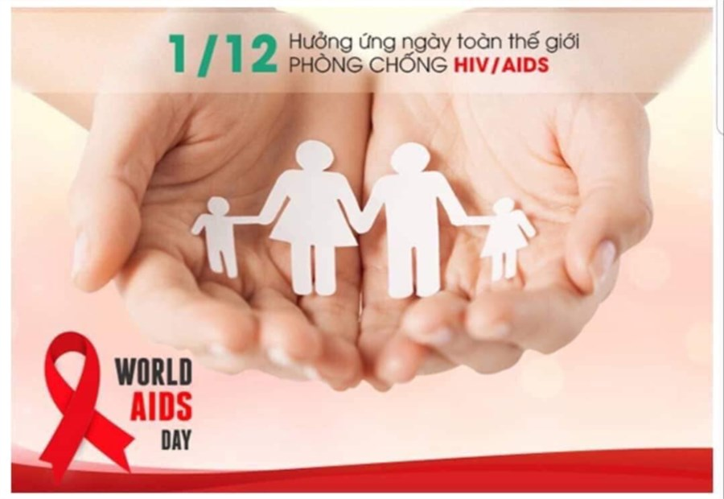
4. Chăm sóc và tiếp tục điều trị dự phòng cho trẻ
- Cấp phát đủ liều thuốc ARV cho trẻ và hướng dẫn mẹ hoặc người chăm sóc thực hành tuân thủ điều trị ARV cho trẻ. Trong trường hợp cần thiết, hẹn tái khám để cấp thuốc và tư vấn thêm.
- Giới thiệu trẻ đến với các cơ sở chăm sóc và điều trị HIV dành cho trẻ em để được chăm sóc và theo dõi lâu dài, khi trẻ được 4-6 tuần tuổi.
- Không nên cho trẻ bú mẹ vì lượng virus từ sữa mẹ vào khoang miệng, lưỡi, lợi của trẻ và nguy cơ rất cao nếu khoang miệng trẻ có viêm nhiễm
- Trường hợp muốn nuôi con bằng sữa mẹ thì người mẹ nhiễm HIV phải điều trị bằng thuốc kháng virus ARV và đảm bảo tuân thủ điều trị tốt để đạt tải lượng virus HIV dưới ngưỡng ức chế. Trong trường hợp không thể đảm bảo điều trị thì người mẹ nhiễm HIV nên nuôi con bằng sữa thay thế.
Nếu các bà mẹ không có sự lựa chọn nào khác mà quyết định cho con bú sữa mẹ thì cần phải vệ sinh đầu vú sạch sẽ, thường xuyên và cho con bú hoàn toàn bằng sữa mẹ mà không dùng sữa thay thế hay bất cứ thức ăn, nước uống nào khác. Đặc biệt, cần ngừng cho trẻ bú càng sớm càng tốt, muộn nhất là khi trẻ 6 tháng tuổi. Bên cạnh đó, trẻ cần được đưa đến các cơ sở y tế chuyên khoa để được theo dõi và xét nghiệm nhằm xác định sớm tình trạng nhiễm HIV, điều trị dự phòng các nhiễm trùng cơ hội.
Người viết bài
Nhân viên y tế
Nguyễn Thị Thanh Hà

